Relatório – 2ª Prática Laboratório CDSD

Sistema de 1ª Ordem – Circuito RL
Resposta de um circuito RC a entradas senoidais

Diego Ascânio Santos
Guilherme Cláudio Roquette Sales
Lucas Braga de Oliveira

1.

a) Circuito RL:

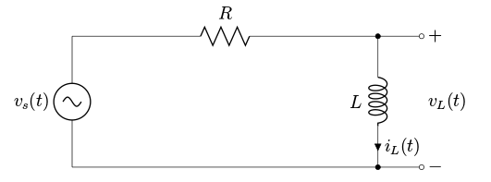

Pelas leis de Kirchoff:

Aplicando-se a Transformada de Laplace nas equações [3] e [4]:

O que permite construir a função de transferência H(s):

A saida do sistema pode ser escrita como o produto de . Para uma entrada degrau de amplitude , a saída do sistema é dada por:

b)

Ganho DC da função de transferência:

Constante de tempo:

Tempo morto: 0

c e d)

Foto do osciloscópio medindo o circuito em funcionamento:

Parâmetros:

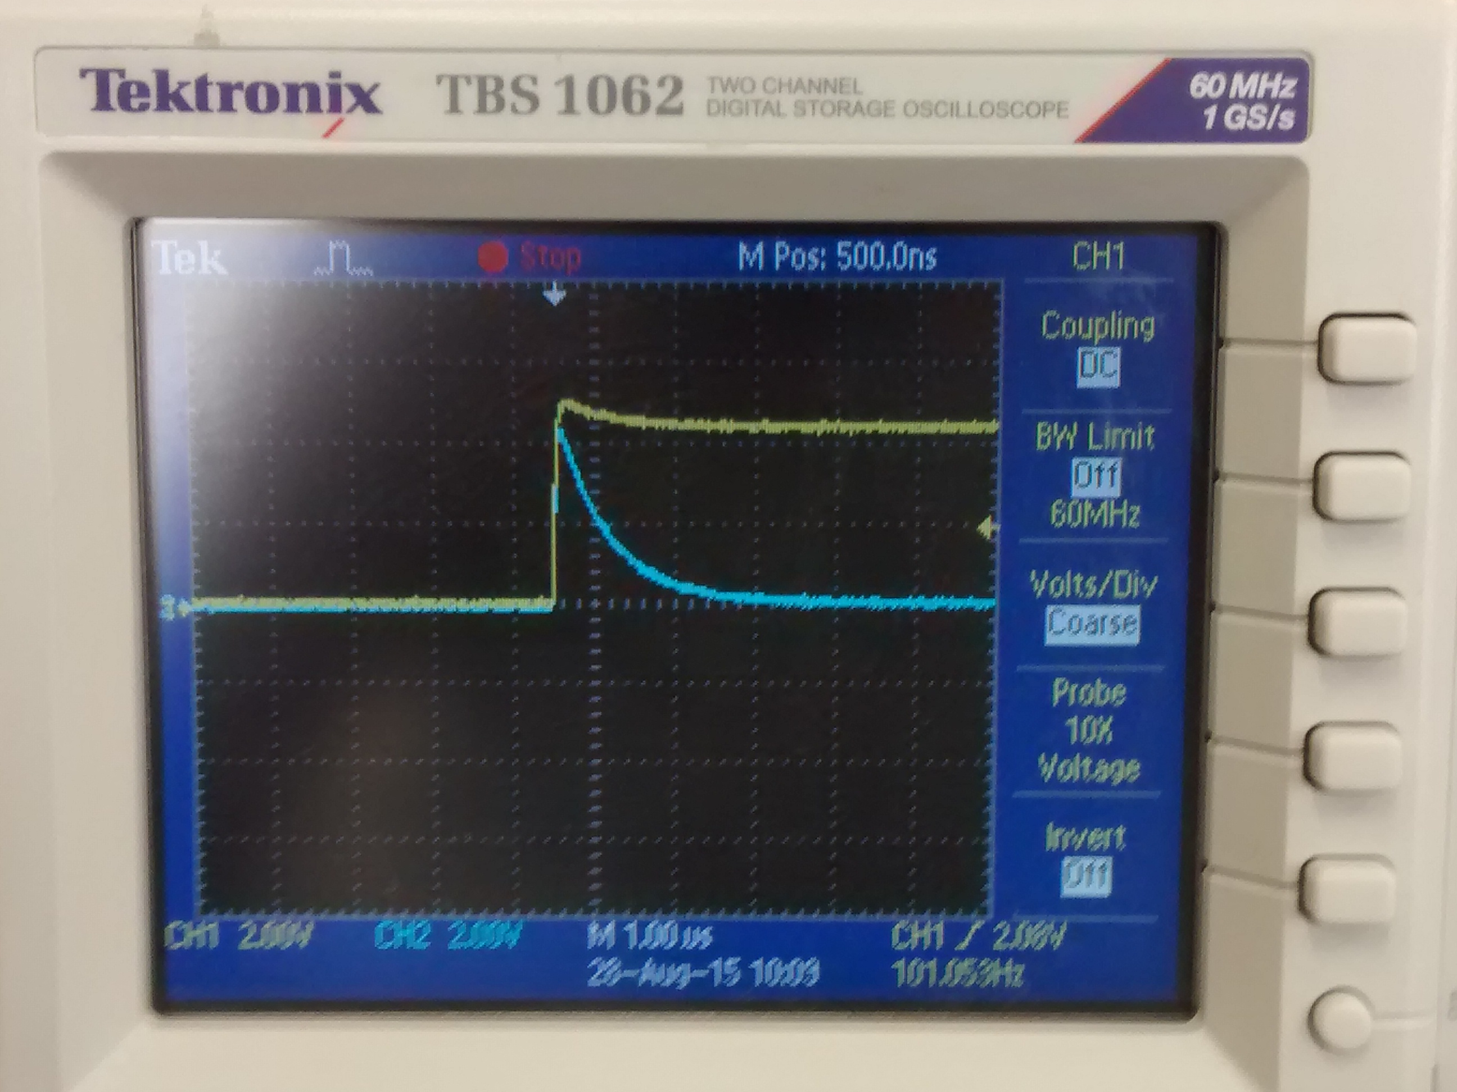

e e f)

A partir dos dados medidos e da saída observada da resposta a entrada degrau, verificou-se que a saída corresponde a uma exponencial decrescente.

À partir da Transformada de Laplace Inversa da função obtém-se a função exponencial supracitada da forma:

Então, construiu-se essa função em python para servir de base para a função de ajuste de curva curve_fit do pacote scipy.optimize.

À partir disso, realizou-se o ajuste da curva, para encontrar seus parâmetros em relação à voltagem x tempo oriundos do Osciloscópio

Screenshot do trecho de codigo responsável pelo ajuste da curva:

E os parâmetros ótimos retornados pela função de ajuste de curva foram os seguintes:

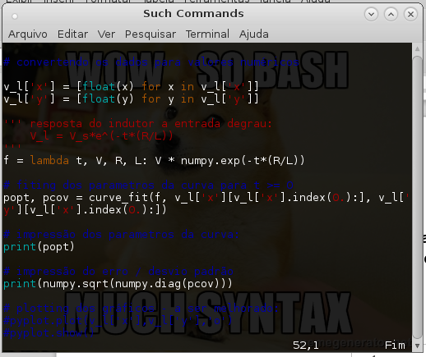

O ganho DC da saída foi bem próximo a 0, o tempo morto, de 0s, o sistema começou a responder no exato momento em que a entrada começou a atuar e a constante de tempo foi de

g)

Considerando-se e a constante de tempo , a indutância é dada por:

h)

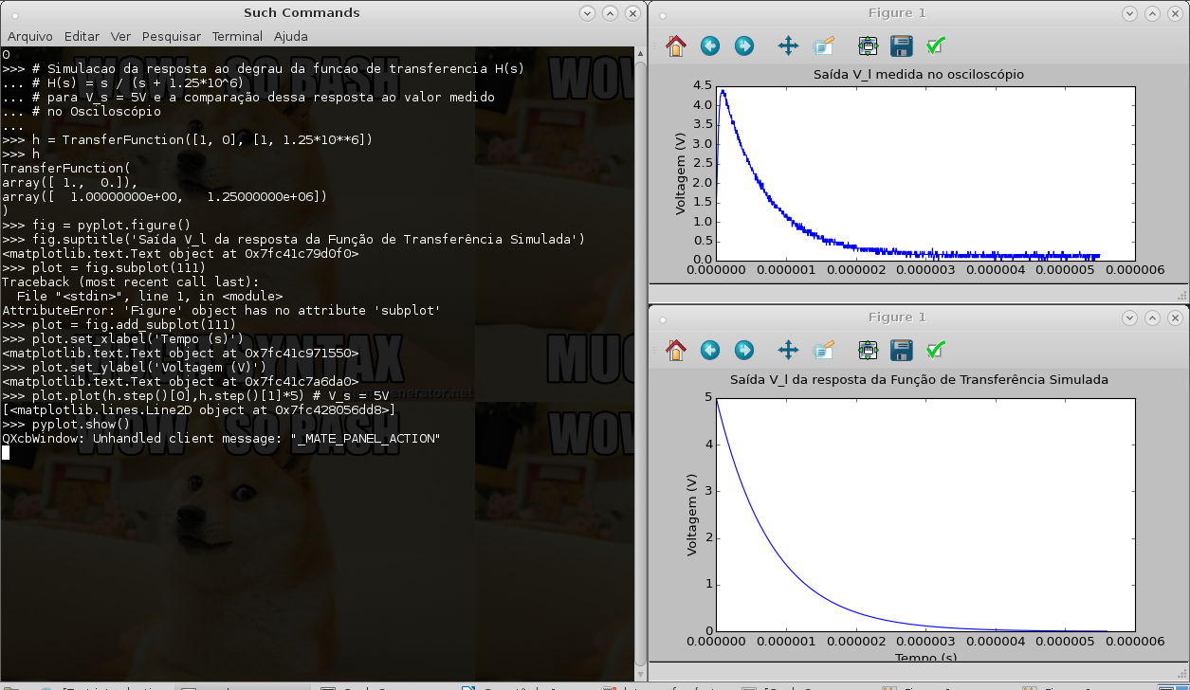

2.

a) É uma onda senoidal.
b) ;
c)

d) quanto maior a frequência, mais atenuada é a amplitude e maior o defasamento, o que permite concluir que o Circuito RC nesse caso atua como um circuito passa baixa.

e) Diagramas de Bode

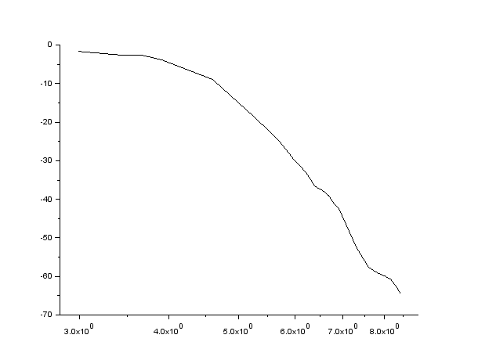
Dos dados obtidos no osciloscópio:

Frequência x Amplitude

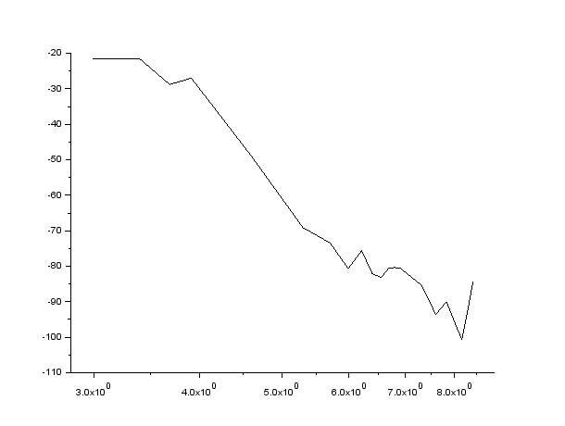

Frequência x Angulo de Defasagem

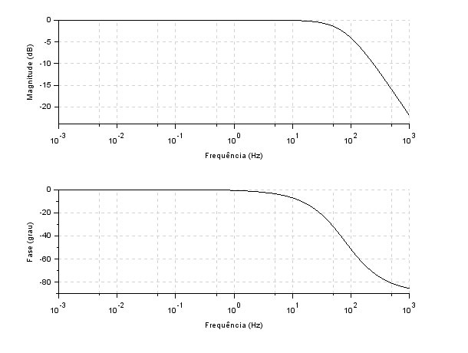
Diagrama de Bode Estimado no software Scilab

Comparando os gráficos com o diagrama de bode estimado, conclui-se que a estimação obtida no scilab corresponde ao circuito estudado.

